附件：
操作流程
1. 登录包头建筑业协会官方网站：http://www.btjzyxh.cn/选择“二级注册建造师继续教育”端口。
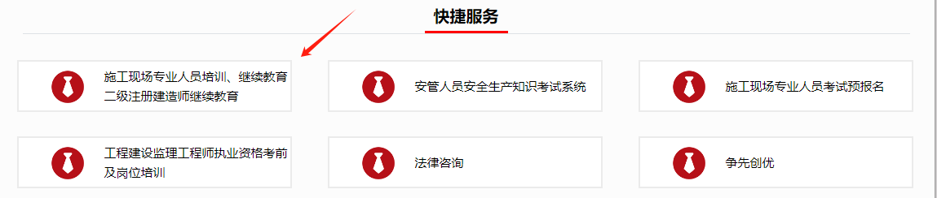
2.点击右上角“注册”按钮，注册学习账号。
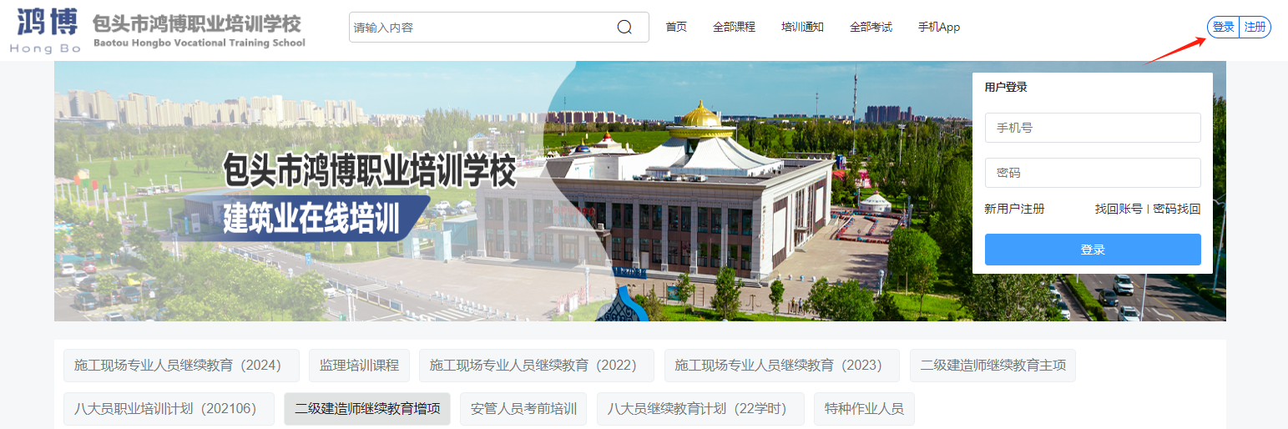
3.注册登录后，点击右上角“个人中心”完善个人信息。
4.完善个人信息后点击“全部课程”选择所需学习的科目，购买完成后开始学习。
5.完成学习后可在“我的证书”处下载继续教育合格证

二级建造师继续教育依据
内蒙古自治区住房和城乡建设厅关于开展二级建造师延续注册和规范电子证书使用有关工作的通知（内建行函〔2022〕508号）
内蒙古自治区住房和城乡建设厅
关于开展二级建造师延续注册和
规范电子证书使用有关工作的通知

各盟市(包括满洲里市、二连浩特市)住房和城乡建设局，呼和浩特市行政审批和政务服务局，兴安盟行政审批和政务服务局，通辽市行政审批和政务服务局，满洲里市行政审批和政务服务局,各有关企业：
为深化“放管服”改革，以更优营商环境服务市场主体，进一步提升政务服务标准化规范化便利化水平，我厅决定开展二级建造师延续注册，并进一步规范二级注册建造师电子证书使用，现将有关事项通知如下:
一、延续注册
（一）二级建造师注册证书已过期的，应于2022年12月31日前提出延续申请；注册证书仍在有效期内的，应在有效期届满前提出延续注册申请；注册证书有效期届满且未提出延续注册申请的，自2022年12月31日起证书失效。证书已失效的二级建造师，在重新具备注册条件后，可按规定申请重新注册。
（二）办理二级建造师延续注册的，应满足继续教育要求，并由建造师本人、受聘企业对完成继续教育情况作出书面承诺。建造师和相关单位应当保存继续教育培训、养老保险缴纳、到岗履职等资料（包括但不限于继续教育合格证书、音频、视频等资料），配合我厅的核查工作。
（三）准予延续注册的，其注册证书有效期从准予延续注册之日起计算。准予延续注册之日距65周岁不满3年的，有效期至65周岁当日。
二、二级建造师电子证书使用
（一）按照二级建造师电子注册证书标准，配合推进电子证照跨地区、跨部门共享，自2022年8月8日起，二级建造师注册证书更换电子证照底版并启用个人签名模块（见附件1、2）。
未上传个人签名的注册建造师，需于2022年12月31日前由聘用企业登录内蒙古政务服务网，选择建造师注册资格认定个人签名补录事项进行签名补录。补录期间，新旧底版电子证书均可正常使用。2023年1月1日起，无个人签名、不显示注册有效期的证书失效。
（二）二级建造师应妥善保管个人电子证照，我厅推行“亮电子证”，如确需使用纸质版证书，由二级建造师本人打印电子证书后，在个人签名处手写本人签名，未手写签名或与签名图像笔迹不一致的，该证书无效。
聘用企业调用证书信息时，需建造师本人确认实际情况后进行相应授权操作。
（三）有关单位和个人可通过“蒙速办”APP扫描电子证书上的二维码，验证证书真实性、查询二级建造师注册证书信息。
三、注销注册
（一）因解除劳动关系、企业注销营业执照等原因申请注销的，二级建造师应通过聘用企业在内蒙古政务服务网提交注销申请。
（二）已解除劳动关系但因各种情形无法通过内蒙古政务服务网提交注销申请的，二级建造师或聘用企业可依据相关规定向我厅提交书面申请办理注销注册。我厅对注销注册信息进行公示，公示期无异议的，直接办理注销注册并在我厅网站公告（采取此情形办理注销注册的不适用10个工作日时限）。

附件：1.二级建造师电子注册证书示例及说明
附件：2.二级建造师电子注册证书式样

2022年8月5日
（此件主动公开）
